# 30 WEB漏洞-RCE代码及命令执行漏洞全解

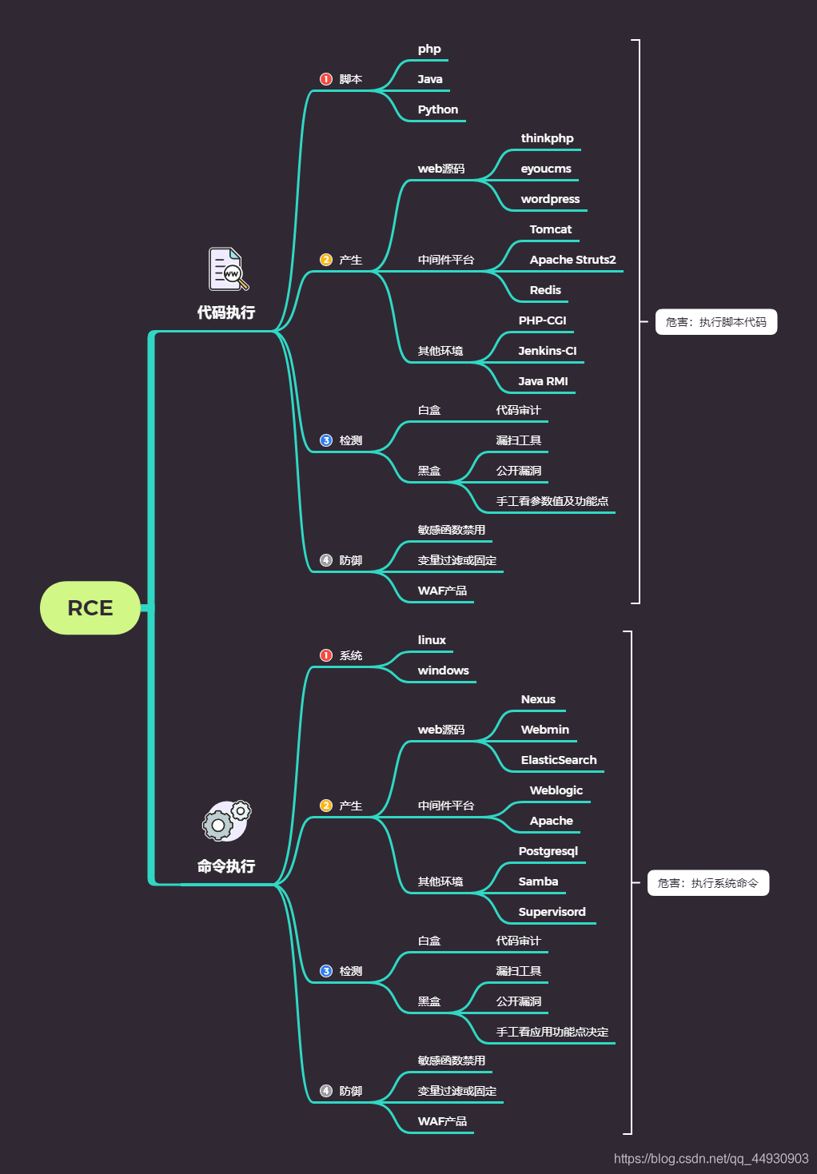

#代码执行RCE漏洞

原理，攻击，检测，危害，修复等

#命令执行RCE漏洞

原理，攻击，检测，危害，修复等

#RCE漏洞产生相关性函数

演示案例：

✧ 墨者靶场黑盒功能点命令执行-应用功能

✧ 墨者靶场白盒代码及命令执行-代码分析

✧ 墨者靶场黑盒层RCE漏洞检测-公开漏洞

✧ Javaweb-Struts2框架类RCE漏洞-漏洞层面

✧ 一句话Webshell后门原理代码执行-拓展说明

涉及资源：

https://www.cnblogs.com/ermei/p/6689005.html

http://blog.leanote.com/post/snowming/9da184ef24bd

https://www.mozhe.cn/bug/detail/T0YyUmZRa1paTkJNQ0JmVWt3Sm13dz09bW96aGUmozhe

https://www.mozhe.cn/bug/detail/RWpnQUllbmNaQUVndTFDWGxaL0JjUT09bW96aGUmozhe

https://www.mozhe.cn/bug/detail/d01lL2RSbGEwZUNTeThVZ0xDdXl0Zz09bW96aGUmozhe